프로젝트 : PECVD 공정 지능화를 위한 가상 계측(VM) 및 이상 감지(FDC) 시스템 구축

1. 분류 모델: 이상 감지(FDC)를 위한 양/불량 웨이퍼 분류
- 개발 목표: 공정 센서 데이터를 활용한 웨이퍼 양/불량 실시간 판정 모델 개발
- 주요 기능: 공정 중 이상 발생 시 즉각적인 인터락(Interlock) 신호를 생성하여, 불량 웨이퍼의 후속 공정 전이를 사전 차단하고 수율 손실을 최소화함.

2. 회귀 모델: 가상 계측(VM)을 위한 증착 두께 예측
- 개발 목표: 공정 파라미터 기반의 실시간 증착 두께 예측 모델 개발
- 주요 기능: 물리적 측정기 없이 전수 검사 효과를 구현(Virtual Metrology)하며, 예측된 두께 정보를 후속 공정(식각 등)에 전달하여 공정 최적화를 위한 기초 데이터를 제공함.

[공정 시나리오]
- DRAM 제품 생산 공정 process 중 일부 데이터
- 소자 생산 과정 중 아래와 같은 wafer 의 공정 데이터
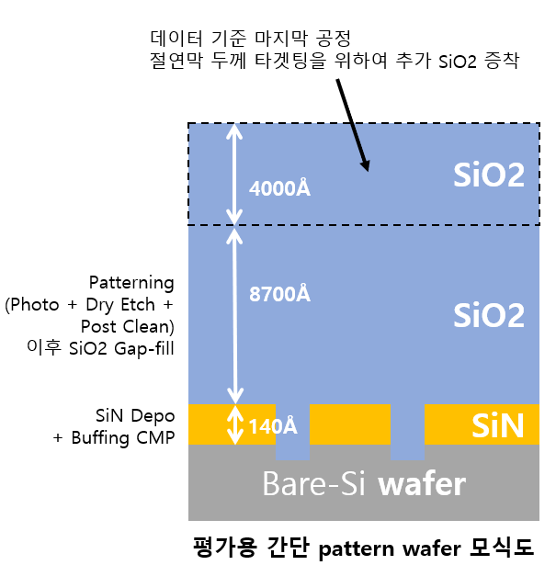

[공정 시나리오 + 데이터 설명 ] feat. gemini

1단계: 입고 및 이전 공정 상태 확인 (사전 데이터)
웨이퍼가 이 공정 설비에 도착하자마자 기록되는 데이터입니다.
- LOT / WF: 웨이퍼의 신분증 정보를 확인합니다.
- TKIN time: 공정이 시작된 시각을 기록합니다.
- SiO2 Under SiN depo THK: 이전에 이미 작업되어 온 바닥 층(산화막)의 원래 두께를 측정합니다.

2단계: 표면 전처리 (Cleaning & Etching)
새로운 층을 쌓기 전에 바닥을 깨끗하고 평평하게 만드는 단계입니다.
- pre clean chemical flow rate: 화학 물질로 표면의 오염을 씻어낼 때 사용된 양입니다.
- etch RF reflect power: 표면을 미세하게 깎아낼 때(Etch) 에너지가 얼마나 잘 전달되었는지 기록됩니다.
- ashing time: 표면의 찌꺼기를 태워서 제거하는 시간입니다.
- SiO2 Under SiN CMP THK: 전처리와 CMP(연마)가 끝난 후, "최종적으로 남은 바닥 두께"가 이때 확정됩니다.

3단계: 증착 전 검사 (Pre-Deposition Measurement)
본격적으로 층을 쌓기 직전의 상태를 기록합니다. (비교 기준점)
- PRE PC: 증착 전 웨이퍼에 먼지(Particle)가 얼마나 있는지 센서가 측정합니다.
- PRE THK AVG: 증착 시작 직전의 평균 두께를 잽니다.

4단계: 메인 증착 공정 (Main Process - 4000 쌓기)
챔버 안에서 실제 화학 반응이 일어나는 동안 생성되는 '레시피 데이터'입니다.
- Chamber (A/B) / Pressure: 어떤 방에서, 어떤 압력으로 작업했는지 기록됩니다.
- Chuck center/Edge temp: 웨이퍼를 데우는 판의 온도가 유지됩니다.
- Precursor (SiH4) flow rate: 재료 가스를 얼마나 주입했는지 기록됩니다.
- RF Power / RF reflect Power Max: 가스를 플라즈마 상태로 만드는 에너지가 기록됩니다.
- Main process time: 메인 공정 진행 시간입니다..

5단계: 최종 결과 측정 (Post-Process Measurement)
공정이 모두 끝나고 설비를 나가기 직전에 생성되는 결과물 데이터입니다.
- POST THK AVG: 공정 완료 후 전체 두께입니다.
- EDGE CENTER: 웨이퍼의 가운데와 끝 부분의 두께 차이를 계산해 균일도를 확인합니다.
- POST PC: 공정 중에 발생한 먼지가 얼마나 되는지 최종 확인합니다.

[분석 데이터]
- semi_process_data2.csv
(DRAM 제품 생산 공정 process 중 일부 데이터)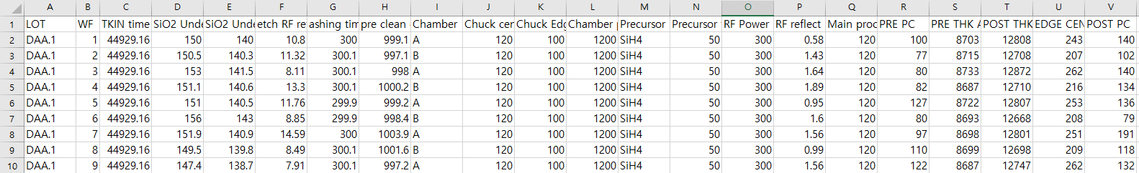

[데이터 정의]
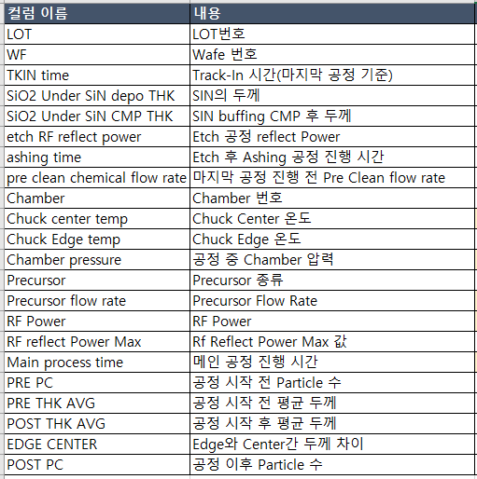

[분석 시나리오 가이드]
- 전처리
  - 데이터 전처리 및 가공
- EDA분석
  - 모델 학습 전 양/불 labeling을 위한 데이터 탐색
  - 데이터 특성 파악을 위한 데이터 탐색
    - ex) 두께 경향 trend 확인, precursor 별 특성 파악 등
- 데이터 가공
  - 데이터 분석과 반도체 도메인 지식을 활용한 양/불량 임의 spec 설정 및 양호, 불량 labeling 작업
  - 필요 파생변수 생성
    - ‘추가 증착량’ 정보 : (POST THK AVG - PRE THK AVG))
- Data 분류 ML
  - 양/불 labeling을 이용한 데이터 훈련 및 테스트
  - 성능 비교 및 하이퍼 파라미터 최적화
  - 최종 분류 모델 선정
- Data 회귀 ML
  - 단일 선형, 다중 선형, Tree model 등 회귀 모델을 활용한 데이터 훈련 및 테스트
  - feature 선정 및 성능 비교
  - 최종 회귀 모델 선정
- 분석 보고서 작성 및 발표
  - 양/불 분류 모델 수립 및 평가
  - ‘추가 증착량’을 예측할 수 있는모델 수립 및 평가
  - 데이터 분석 결과가 실제 공정 운영에 어떻게 기여할 수 있는지 정리

[데이터 분석 포인트 및 주의사항]
- wafer의 양/불량 spec 조건 선정
- 단일 조건 or 조합 조건 spec 선정
- 불량 기준 spec 선정 시, 해당 기준에 활용 했던 feature 들을 분류 모델의 feature로 활용해도 되는가?
- 데이터 누수 주의
- 미래 정보나 검증 데이터가 훈련 과정에 포함되어 있으면 모델 성능 왜곡 발생
- 미래 정보에 의한 누수
  - 메인 증착 공정이 끝난 직후 계측을 하지 않고 ‘양/불’ 분류 또는 두께측정값을 실시간으로 예측하는 모델을 설계하는 것이므로 공정이 끝난 후의 계측정보(미래 데이터)를 반영해서는 안된다.
  - 시간 논리 오류 주의
- 검증 데이터에 의한 누수
  - 모델 학습 시 검증 데이터(test dataset)는 학습에서 제외
  - 검증 데이터를 포함하여 학습하는 경우, 이미 모델 자체에 정답지를 학습하는 것과 같다.
- 분류 모델에서의 class 불균형시 성능 평가방법 고민

